**Informe de Ejecución Presupuestaria**

**Viceministerio de Desarrollo de la Microempresa, Pequeña y Mediana Empresa**

**Abril 2025**

**Dirección Financiera**

**INFORME DE EJECUCIÓN PRESUPUESTARIA**

**DEL VICEMINISTERIO DE DESARROLLO DE LA MICROEMPRESA, PEQUEÑA Y MEDIANA EMPRESA**

**ABRIL 2025**

El Viceministerio a través de sus dependencias, trabaja para los programas de promoción y el fortalecimiento de las micro, pequeñas y medianas empresas productoras de bienes y servicios, facilitando para ello, capacitaciones, servicios financieros y de desarrollo empresarial, y así aumentar su productividad y competitividad; coadyuvando a la creación de empresas, generación de empleo y reducción de la pobreza.

Al Viceministerio se le asigna un presupuesto de **Q433,500,962.00**, mismo que se modifica por **-Q320,500,000.00.** Por lo que, del presupuesto vigente **Q113,000,962.00,** se tiene una ejecución acumulada de  **Q8,076,207.02** equivalente **al 7%**.

**Grafica No.1**

**Viceministerio de Desarrollo de la Microempresa, Pequeña y Mediana Empresa**

**Ejecución Presupuestaria**

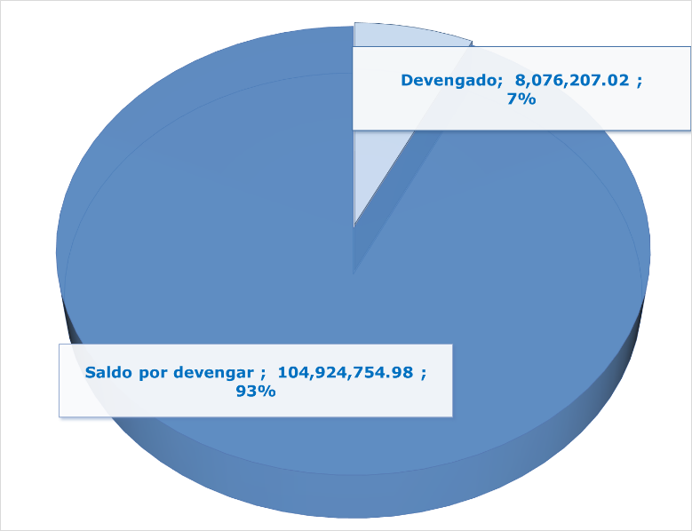

**Fuente**: Sistema de Contabilidad Integrada (Sicoin) 03/05/2025

**Gráfica No. 2**

**Viceministerio de Desarrollo de la Microempresa, Pequeña y Mediana Empresa**

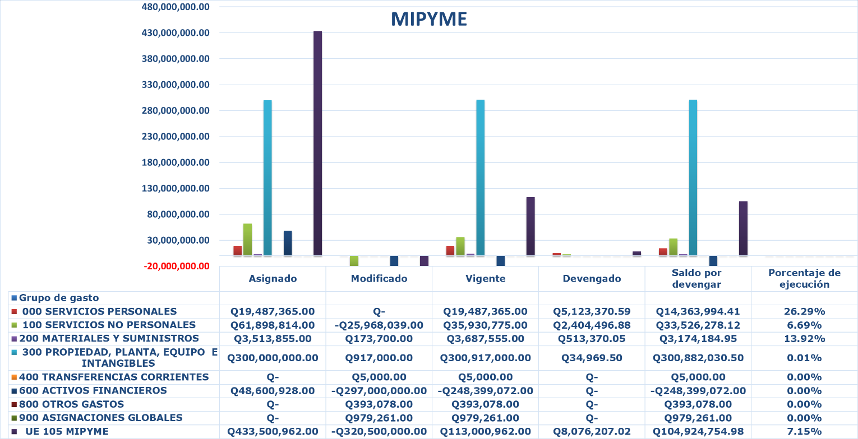 **Presupuesto por grupo de gasto**

**Fuente**: Sistema de Contabilidad Integrada (Sicoin) 03/05/2025 16:51

El cuadro uno presenta la ejecución presupuestaria acumulada de los gastos erogados por dependencias y grupo de gasto, los cuales contemplan únicamente pago de nómina, adquisición de bienes y servicios.

**Cuadro No. 1**

**Viceministerio de Desarrollo de la Microempresa, Pequeña y Mediana Empresa**

**Presupuesto por dependencias y grupo de gasto** 

**Fuente:** Sistema de Contabilidad Integrada (Sicoin) 03/05/2025 07:58 am

El cuadro dos detalla el comportamiento de las cuotas financieras acumuladas solicitadas y utilizadas por la unidad ejecutora adscrita al Viceministerio, según los distintos grupos de gasto.

**Cuadro No. 2**

**Viceministerio de Desarrollo de la Microempresa, Pequeña y**

**Mediana Empresa**

**Informe de Ejecución de Cuota Financiera**



**Fuente**: Sistema de Contabilidad Integrada (Sicoin) 05/05/2025

**Cuadro No. 3**

**Comparativo de remuneración de Personal Temporal bajo renglón presupuestario 029 Otras remuneraciones de personal temporal años 2024 y 2025**



**Fuente**: Sistema de Contabilidad Integrada (Sicoin) 05/05/2025